Perspectives techniques taux Euro-USA-UK-JP

Semaine du 29 octobre 2018

10 ans Euro
Monthly
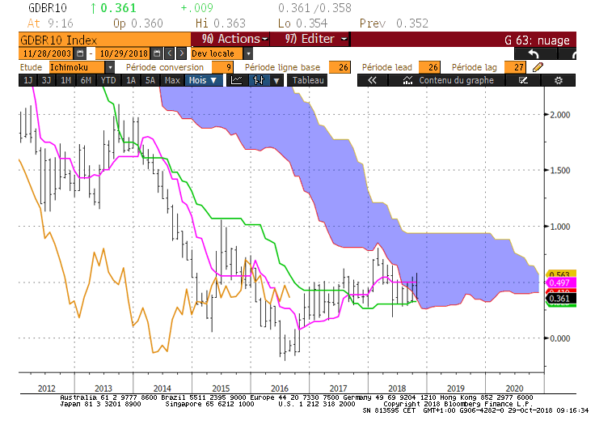
Weekly
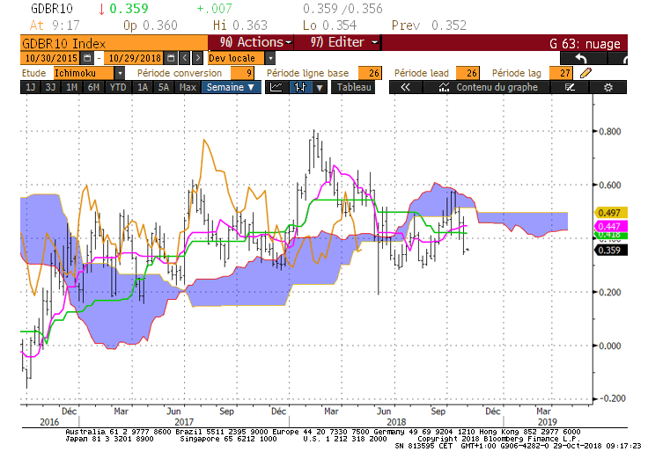
Daily
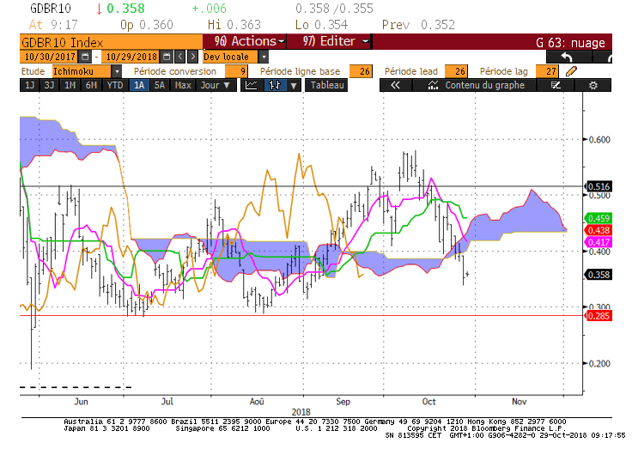

M : La baisse du 10 ans Euro a ramené le marché sur la borne basse de son nuage de 0.35. Cette SSA servira de support. En rupture le taux trouvera un autre support très proche matérialisé par un plat de KS sur 0.32.
Ce retour du marché confirme l’absence de tendance mais ne place pas pour autant le 10 ans dans un contexte de reprise de la baisse.

W : Pas de dynamique de tendance sur le moyen terme. Le taux est revenu s’établir sous son nuage et a cassé son plat de KS de 0.42. Cette dernière pourra servir de point d’équilibre d’une zone sans tendance comprise entre 0.57 et 0.30.
Quoi qu’il en soit pas de hausse envisagée tant que les clôtures du marché resteront inférieures à 0.39.

D : Taux et LS ont passé leur nuage. L’action du marché avantage le biais baissier. Ce dernier sera confirmé par une poursuite de la baisse pour permettre un croisement du nuage futur.
La baisse dominera les échanges tant que le 10 ans se maintiendra sous la résistance de 0.42, matérialisée par un plat de nuage.

HEBDOMADAIRE : Contexte qui avantagera la baisse sous 0.42 avec pour support 0.30.

10 ans USA
Monthly
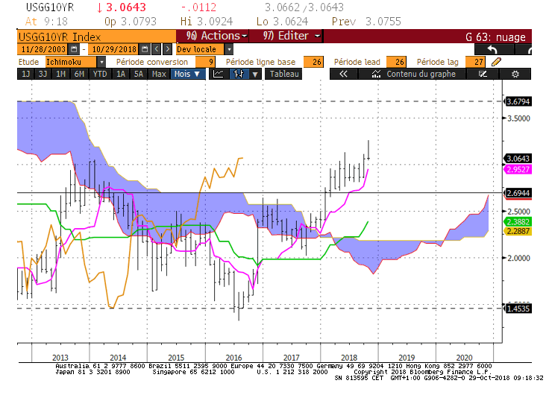
Weekly
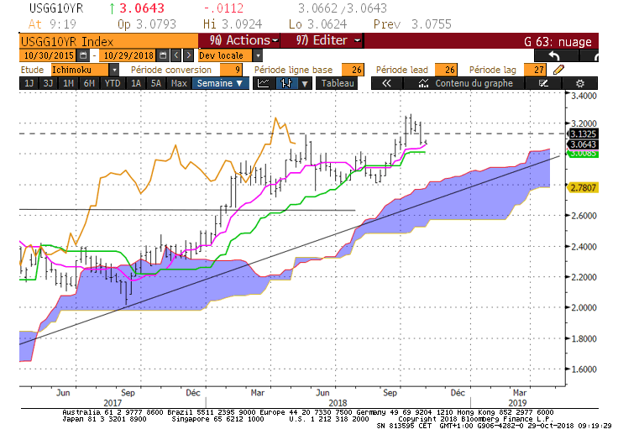
Daily
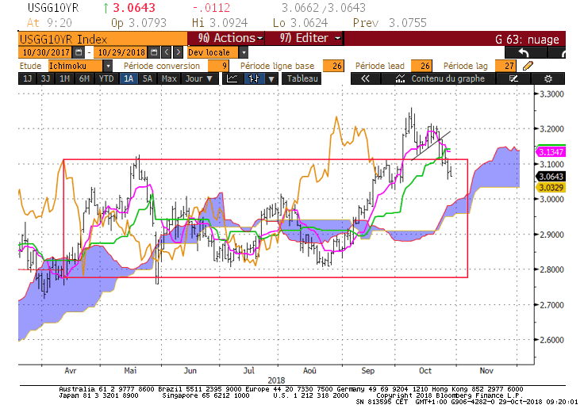

M : L’environnement est toujours haussier sur le long terme. La baisse qui a débuté depuis le point haut de 2.26 trouvera en support sa TS qui se situera sur 2.95 pour le mois d’octobre.

W : La TS qui ne progresse que faiblement nous indique que la tendance haussière s’est affaiblie et que le marché consolide.
Dans ce contexte, la KS s’est aplatie sur 3.00. Elle servira de support en rupture de la TS sur 3.05 pour la semaine.
Une cassure de la KS dirigera le 10 ans sur la borne haute de son nuage de 2.77.

D : Le prolongement de la baisse du 10 ans sous le niveau de 3.12 invalide la logique d’inversion des polarités. Cette rupture montre un changement de sentiment de la part des investisseurs, où la hausse ne fait plus l’unanimité. La correction remet en question la poursuite de la hausse mais pas le contexte qui reste dans son ensemble haussier.
Sous le plat de KS de 3.15, le biais sera neutre à baissier.
Un début de remise en question de l’environnement haussier de court terme passera par une cassure de 2.95 qui correspond au bas de nuage sur cette unité de temps.

HEBDOMADAIRE : Pas de remise en cause de l’environnement haussier du 10 ans US. Sous 3.15, la baisse pourrait se poursuivre tout d’abord sur 3.00 puis sur 2.95. Le biais baisser de court terme sera renforcé après la cassure de 2.90.

